Odzież snowboardowa dziecięca w Boardserwis
W naszym artykule podpowiadamy, gdzie kupić odzież snowboardową dziecięcą. Jeśli taka tematyka Cie interesuje zaparaszamy do lektury artykułu.

Snowboardowe szaleństwo na stoku!

Zima tuż tuż warto zatem nie tylko zaplanować wyjazdy dla siebie ale i zorganizować czas dla swoich pociech, na przykład podczas dwutygodniowej przerwy zimowej w szkole, czy podczas świątecznych wolnych dni. To idealny czas na rozpoczęcie sezonu zarówno dla narciarzy jak i snowboardzistów. Twoje dziecko wyrosłu niestety z zimowej kurtki czy spodni na narty lub na deskę? Odzież snowboardowa dziecięca dostępna w katalogach internetowych z pewnością przyjdzie Ci z pomocą!

Odzież snowboardowa dziecięca

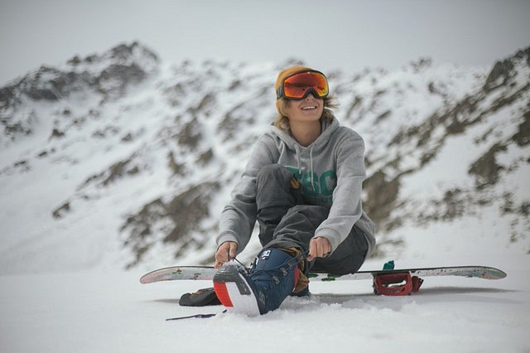
Sklep internetowy Boardserwis to specjalistyczny sklep, w którego ofercie znajdziemy szeroki wybór asortymentu do sportów letnich oraz zimowych. Stacjonarnie możemy odwiedzić Boardserwis w Warszawie, internetowo jednak znajdziemy ogromny wybór odzieży snowboardowej dziecięcej a także dla dorosłych. Ale to nie wszystko! W sklepie zaopatrzymy się również w sprzęt sportowy taki jak narty, kijki, kaski, deski snowboardowe, rękawiczki, czapki czy odzież termoaktywną. Dodatkowo obsługa sklepu oferuje także swoją pomoc w doborze odpowiednich rozmiarów i długości sprzętu, co jest szczególnie przydatne, gdy chcemy kupić narty czy deskę dla najmłodszych, zimowych sportowców.

